**High-Protein-Kartoffelstampf**

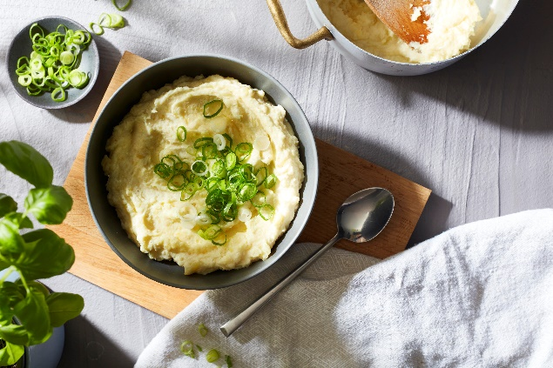

*Quelle: KMG/die-kartoffel.de (bei Verwendung bitte angeben)*

|  |  |
| --- | --- |
| **Für 4 Portionen** | |
| **Zutaten:**  800 g  250 g  100 ml  2 Stangen | Kartoffeln, mehligkochend  Magerquark, max. 10 % Fett  Milch, 3,5 % Fett  Frühlingszwiebeln  Salz  Muskat |
| |  | | --- | | **Zubereitung** Kartoffeln waschen, in einem Topf mit Wasser bedecken und zum Kochen bringen. Je nach Größe 20–25 Minuten garkochen. Anschließend Kartoffeln pellen und mit Magerquark und Milch stampfen. Mit Salz und Muskat abschmecken. Frühlingszwiebeln waschen, trocken tupfen, putzen und in feine Ringe schneiden. Frühlingszwiebel über den Stampf geben und servieren.  **Rezept-Tipp:** Die perfekte Fitness-Beilage zu Geflügel, Fisch oder magerem Rindfleisch.  **Das Rezept gibt es auch online:** [High-Protein-Kartoffelstampf](https://die-kartoffel.de/rezepte/high-protein-kartoffelstampf/)  Weitere leckere Rezepte sowie Informationen und Tipps rund um die Kartoffel gibt es unter [www.die-kartoffel.de](http://www.die-kartoffel.de).  **Über die KMG** Die Kartoffel-Marketing GmbH (KMG) wurde 2014 gegründet. Sie versteht sich als „Bündnis der Kartoffelprofis“ und repräsentiert die deutsche Kartoffelwirtschaft. Ihr Ziel ist es, die Verbraucher in Deutschland über die Vielseitigkeit und den hohen Wert der Kartoffel zu informieren. Zur KMG gehören der Deutsche Kartoffelhandelsverband e. V., die Bundesvereinigung Erzeugergemeinschaften Kartoffeln und der Verein Landvolk Niedersachsen – Landesbauernverband e. V. Projekte der KMG werden von der Landwirtschaftlichen Rentenbank unterstützt.  gefördert von der Landwirtschaftlichen Rentenbank  **Pressekontakt:**  tts agentur05 GmbH | Linda Künzel | [presse-kmg@agentur05.de](mailto:presse-kmg@agentur05.de) | 0221 925454-817 | | |